Kérjük a tisztelt tanár kollégákat, hogy a dolgozatokat az egységes értékelés érdekében szigorúan az alábbi útmutató szerint pontozzák, a megadott részpontszámokat ne bontsák tovább! Vagyis ha egy részmegoldásra pl. 3 pontot javasolunk, akkor arra vagy 0, vagy 3 pont adható. (Természetesen az útmutatótól eltérő megoldások is lehetnek jók.) Ha különösen értékesnek tartanak egy megoldást, akkor arra inkább jól felismerhetően pluszpontot adjanak, és azt az összpontszámban is külön tüntessék föl!
Összpontszám: 100 pont
Beküldési határ: 40 pont
Postázási határidő: 2018. február 14.
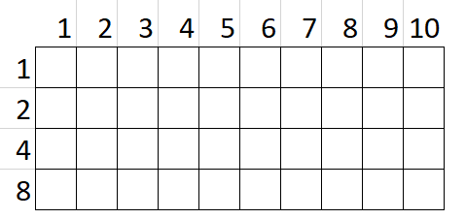
1. feladat: 10x4-es kijelző (20 pont)
Van egy négyzetekből összeállított, 10 oszlopból és 4 sorból álló színes kijelzőnk. Ennek minden négyzetét különböző színűekre festhetjük egy speciális teknőc segítségével. A teknőcnek oszloponként egy listában kell megadnunk, hogy mely mezőket fesse ki és milyen színnel. A következő színkódokat használhatjuk:
- P: piros
- Z: zöld
- F: fekete
A szabály az, hogy a listában egy szín nem szerepelhet kétszer. A színkód előtt egy számnak kell állnia, amelyet úgy kapunk, hogy az adott sorok előtt szereplő számokat összeadjuk.
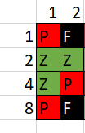
Nézzük az alábbi ábra részletet.
Itt az első oszlopban a piros az 1-es és a 8-as sorszámú sorban szerepel, ezért ezen számok összegét (9) leírjuk, majd mögé írjuk a színkódot. Az eredmény: 9P. A zöld mező előtti sorokban a 2 és 4 szerepel, vagyis ezek összegét (6), és a Z színkódot írjuk. Az eredmény: 6Z. vagyis az oszlopok kódjai:
- oszlop kódja: 9P 6Z
- oszlop kódja: 9F 2Z 4P
A színeket tetszőleges sorrendben is leírhattuk volna, vagyis az 1. oszlopnál a 6Z 9P is teljesen jó megoldás..
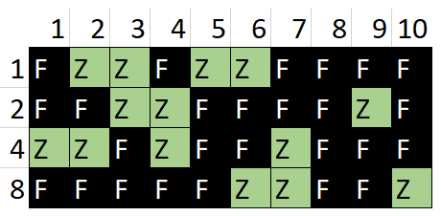
A fenti szabályok alapján határozd meg az oszlopok kódjait az alábbi ábrára, amely egy labirintus játék részletét ábrázolja. Itt most csak a fekete és zöld színeket kell használnod:
A. 1. oszlop kódja:
B. 2. oszlop kódja:
C. 3. oszlop kódja:
D. 4. oszlop kódja:
E. 5. oszlop kódja:
F. 6. oszlop kódja:
G. 7. oszlop kódja:
H. 8. oszlop kódja:
I. 9. oszlop kódja:
J. 10. oszlop kódja:
Értékelés:
A kódok megadásánál a színek sorrendje nem számít, pl. az első oszlop esetén a 4Z 11F is elfogadható
A. 1. oszlop kódja: 11F 4Z 1+1 pont
B. 2. oszlop kódja: 10F 5Z 1+1 pont
C. 3. oszlop kódja: 12F 3Z 1+1 pont
D. 4. oszlop kódja: 9F 6Z 1+1 pont
E. 5. oszlop kódja: 14F 1Z 1+1 pont
F. 6. oszlop kódja: 6F 9Z 1+1 pont
G. 7. oszlop kódja: 3F 12Z 1+1 pont
H. 8. oszlop kódja: 15F 2 pont
I. 9. oszlop kódja: 13F 2Z 1+1 pont
J. 10. oszlop kódja: 7F 8Z 1+1 pont
2. feladat: Hatszögek (16 pont)
Teknős Tóbiás hatszögeket próbált rajzolni. Sikerült négyféle változatot készítenie és az elkészült rajzokat képként is kimentette, de elfelejtette, hogy melyik rajzot melyik programmal készítette. Segíts neki párosítani a rajzokat a programokkal!
Melyik programhoz melyik ábra tartozik?
- ism 2 [előre 50 jobbra 60 előre 100 jobbra 60 előre 25 jobbra 60]
- ism 2 [előre 50 jobbra 60 előre 25 jobbra 60 előre 100 jobbra 60]
- ism 2 [előre 50 jobbra 60 előre 50 jobbra 60 előre 25 jobbra 60]
- ism 2 [előre 25 jobbra 60 előre 50 jobbra 60 előre 25 jobbra 60]
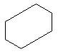 | 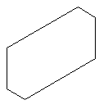 | 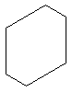 | 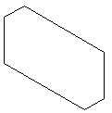
A | B | C | D
Értékelés:
A – 4. program 4 pont
B – 1. program 4 pont
C – 3. program 4 pont
D – 2. program 4 pont
3. feladat: Drón (19 pont)
Egyre több országban használják a drónokat (repülő szerkezet, amelyben nem ül ember) kisebb csomagok, újságok kiszállítására. Három drón egy kék, egy piros és egy szürke kapta azt a feladatot, hogy szállítsa ki a Csodaceruza Magazint (kék), a Dörmögő Dömötört (piros) és a Szitakötőt (szürke)! Jelöld be a rajzon, hogy hova kerülnek az újságok ha az utasításnak megfelelően repülnek! A drónok a jelölt kezdő négyzet közepéről indulnak és egy négyzetnyit haladnak egy irányba az E parancsra, a B parancsra 90 fokot balra fordulnak, a J parancsra 90 fokot jobbra fordulnak, majd a D parancsra ledobják az újságot!
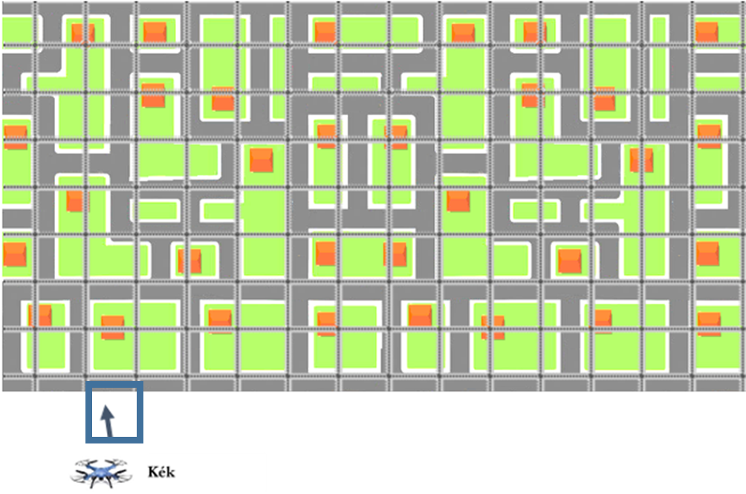
Kék: EEE JEE BEE BEJ EJE EED
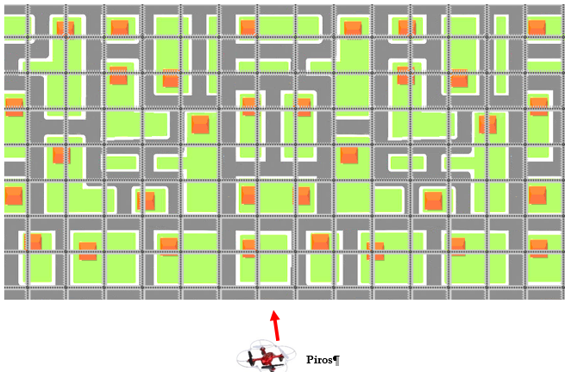
Piros: EBE JEE EEJ EE EEE BED
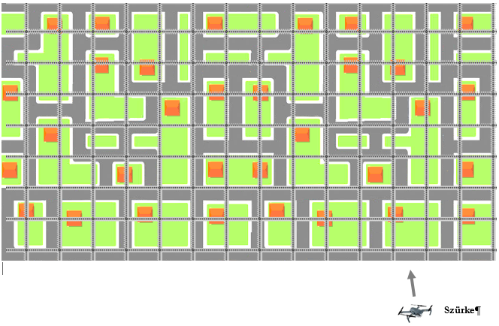
Szürke: EEE BEE JEE BEE JEE BEE EED

Értékelés:
Minden egyes jó forduláspontért 1 pont jár, plusz két pont ha a cél is jó
Kék: EEE JEE BEE BEJ EJE EED 5* 1 + 2 pont
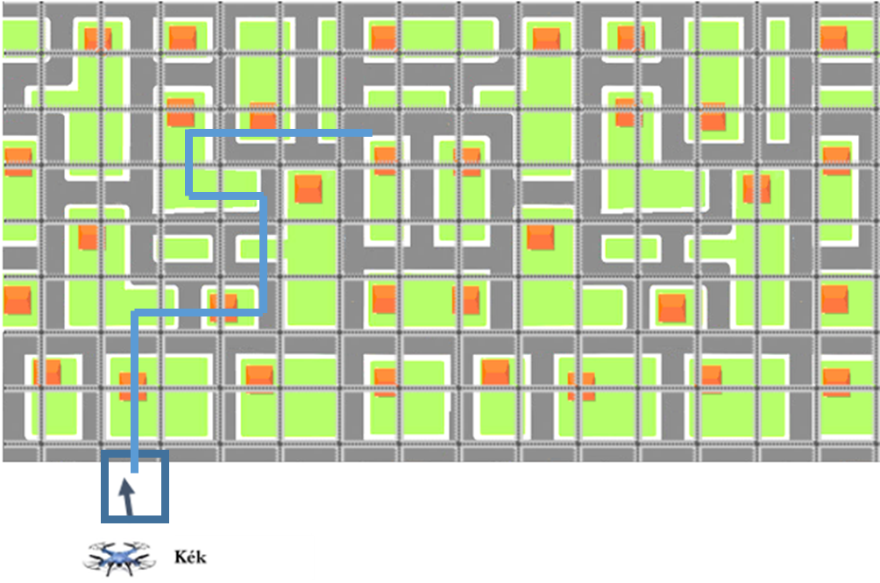
Piros: EBE JEE EEJ EE EEE BED 3*1 + 2 pont
Szürke: EEE BEE JEE BEE JEE BEE EED 5*1+2 pont
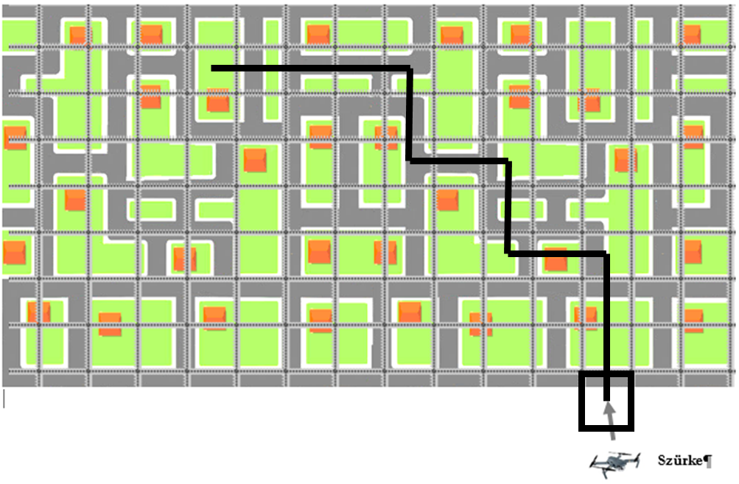Elérhető összpontszám: 55 pont

